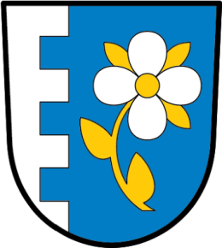

Obecní úřad
Mnichovice 97
257 65 Čechtice
Mnichovice 12.1.2023

Poplatky za psa:

50,- Kč za 1 psa

Splatnost poplatku: nejpozději do 28. února 2023

Způsob úhrady: a) v rámci úředních hodin na obecním úřadě
b) převodem na účet číslo
123-3777110237/0100
variabilní symbol: číslo popisné

Petr Říha
starosta obce

